Московский физико-технический институт

Кафедра мультимедийных технологий и телекоммуникаций

Самостоятельная работа №1

Работу выполнил

Буссе А. А.

# Задание 1: посчитать коэф. Отражения/преломления на деревянной поверхности

Данон:

Диэлектрическая проницаемость дерева (относительная)

$$ϵ_{wood}=1.4$$

Были посчитаны коэффициенты отражения/преломления по амплитуде магнитного поля и мощности.

По амплитуде:

$$R_{H in plane}=\frac{p_{1}\cos\left(α_{1}\right)-p_{2}\cos\left(α_{2}\right)}{p_{1}\cos\left(α_{1}\right)+p_{2}\cos\left(α_{2}\right)}$$

$$T_{H in plane}=\left(1+R_{H in plane}\right)\frac{p_{1}}{p_{2}}$$

$$R_{H out of plane}=\frac{p_{2}\cos\left(α_{1}\right)-p_{1}\cos\left(α_{2}\right)}{p_{2}\cos\left(α_{1}\right)+p_{1}\cos\left(α_{2}\right)}$$

$$T_{H out of plane}=1+R_{H out of plane}$$

По Мощности:

$$R_{P}={\left|R_{H}\right|}^{2}$$

$$T_{P}={\left|T_{H}\right|}^{2}*\frac{p_{2}\cos\left(α_{2}\right)}{p_{1}\cos\left(α_{1}\right)}$$

При угле падения $α_{1}=0$:

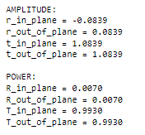

Так же зависимости данных величи от угла:

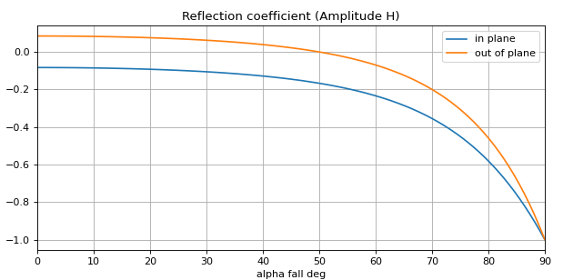

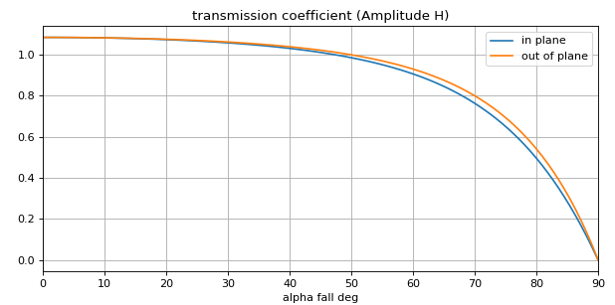

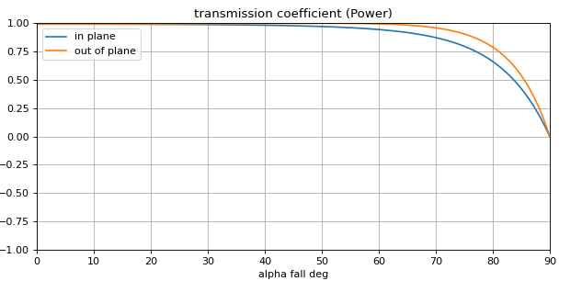

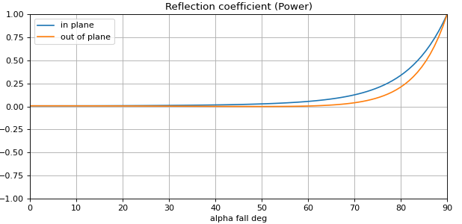

# Задача 2: коэффициент прохождения через бетонную стену

Дано: диэллектрическая проницаемость бетона (относительная): $ϵ=4.5$, ширина стены $l=0.3 м$, частота сигнала $f=2.4 ГГц$.

Коэффициент прохождения был рассчитан следующим образом

$$M=\left(\begin{matrix}\cos\left(kl*\cos\left(α\right)\right) & -\frac{j}{p}\sin\left(kl*cos\left(α\right)\right) \\ -jp*\sin\left(kl*\cos\left(α\right)\right) & \cos\left(kl*\cos\left(α\right)\right)\end{matrix}\right)$$

$$R=\frac{\left(M_{00}+M_{01}p_{0}\right)p_{0}-(M_{10}+M_{11}p_{0})}{\left(M_{00}+M_{01}p_{0}\right)p_{0}+(M_{10}+M_{11}p_{0})}$$

$$T=\frac{2p_{0}}{\left(M_{00}+M_{01}p_{0}\right)p_{0}+(M_{10}+M_{11}p_{0})}$$

Ответ: $R=0.569+0.195j, T=0.259-0.755j$

# Задача 3: Коэффициенты отражения/прохождения для стеклопакета

Дано: $l_{1}=l_{3}=0.005 м, l_{2}=0.01 м, ϵ_{1}=ϵ_{3}=3.8, ϵ_{2}=1$

Были посчитаны матрицы $M_{1}, M_{2}, M_{3}$ и общая матрица $M=M_{1}M_{2}M_{3}$ и для этой матрицы посчитаны R и T.

Ответ: $R=0.328-0.0257j, T=0.0738+0.941j$